淡江時報 第 1103 期
【防疫總動員】直擊校園門禁管制現場
學生大代誌
因應嚴重特殊傳染性肺炎疫情，本校淡水校園實施門禁管制，自4月6日起僅保留4處出入口並設立管制站嚴格控管人流進出。本報記者在實施首日直擊校園北側唯一的管制點，位於大忠街紅27公車站旁的出入口，總務處為應付大量師生進出，封閉了汽機車出口、改設行人專用通道，以快速疏解尖峰時段的人潮。

同時，記者觀察到學生在管制站前，會主動出示學生證，未攜帶證件的同學也會利用手機秀出「淡江i生活」App上的課表。而在實施門禁管制的第一週，學生們則是發揮創意把心情小語鏈在圍籬上，瞬間拉近了彼此的距離。（文、攝影／游晞彤）
2020/04/12

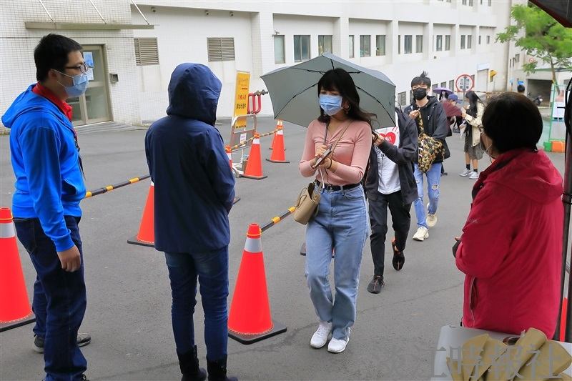
未攜帶證件的同學可利用手機秀出「淡江i生活」App上的課表來快速通關。（攝影／游晞彤）

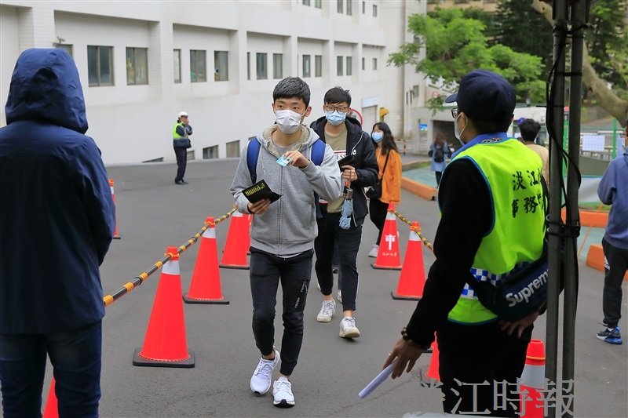
學生在管制站前，會主動出示學生證通關。（攝影／游晞彤）

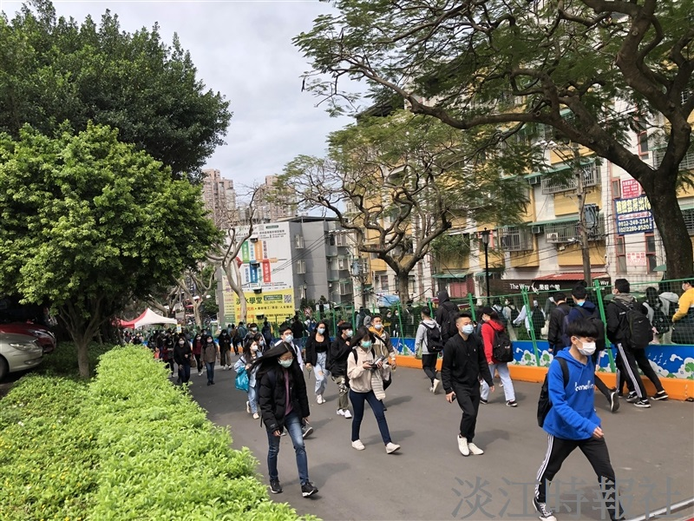
小徑小道都封了，引以為傲的無圍牆校園。戰線很長，只能以此柵欄規範出路徑，沿著走走走，走到指定入口進入校園。年輕人，沉穩中踩著沉重的步伐，空出人際距離，勉力迎向未來！（文、圖／黃文智提供）

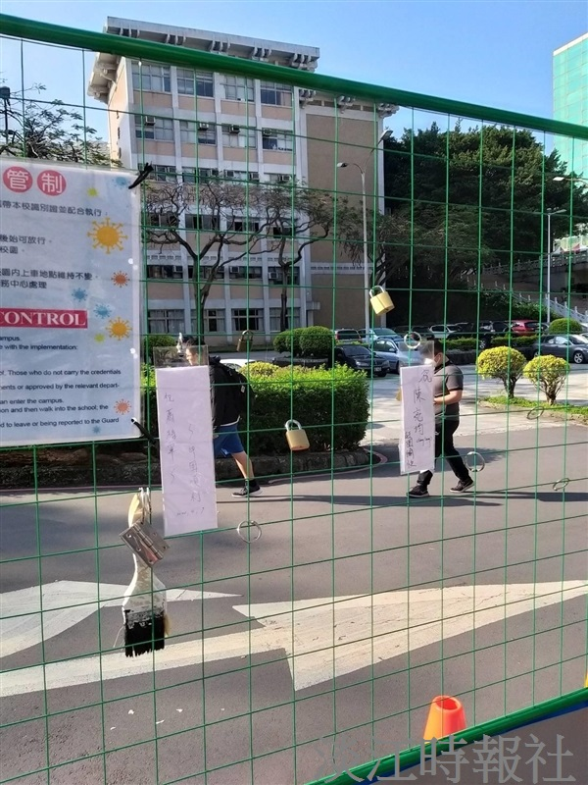
本校實施門禁管制第一週，學生們發揮創意把心情小語鏈在圍籬上，瞬間拉近了彼此的距離。（圖／張瑟玉提供）

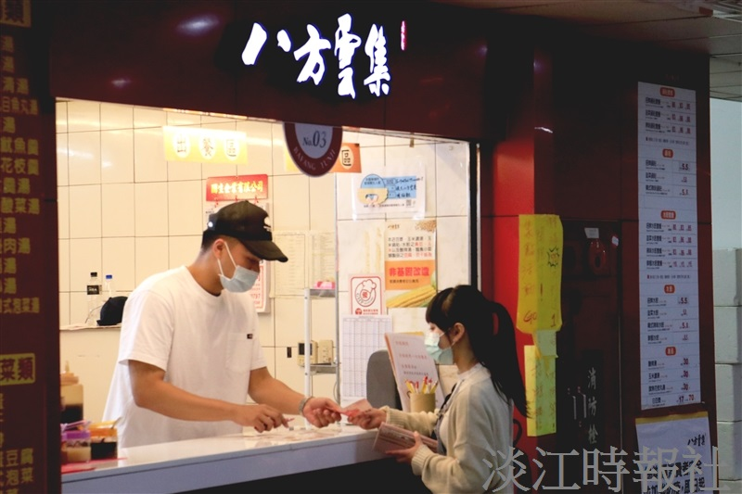
為避免群聚感染，美食廣場餐廳除了調整座位數，並要求餐廳工作人員配戴口罩，並鼓勵教職員生多外帶。（攝影／廖英圻）

